Hari ini Samsung Galaxy Z Fold7 I Z Flip7 dan Galaxy Watch8 Series Sudah Bisa Dibeli Langsung

Mulai hari ini konsumen dapat menukar-tambah (trade-in) langsung hape lamanya dan memiliki Galaxy Z Fold7 dan Galaxy Z Flip7 di lebih dari 800 Samsung Store di Indonesia.

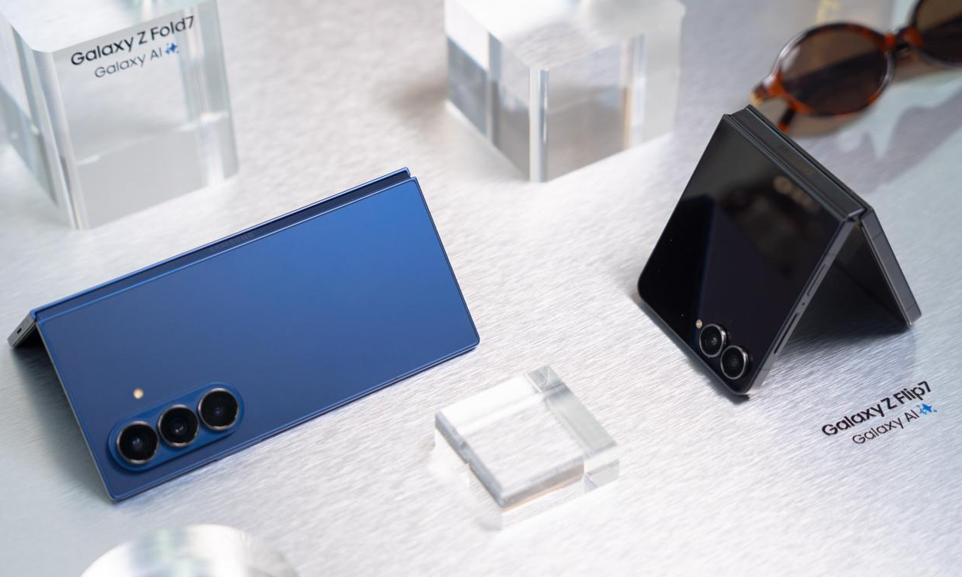
Galaxy Z Fold7 I Z Flip7 dan Galaxy Watch8 Series hadir dengan peningkatan signifikan untuk mendukung gaya hidup yang aktif, produktif, dan ekspresif.

Jakarta, 1 Agustus 2025 – Samsung resmi menjual langsung Galaxy Z Fold7 I Z Flip7 dan Galaxy Watch8 Series di Samsung Store mulai hari ini, 1 Agustus 2025. Selama periode penjualan perdana hingga 14 Agustus 2025, konsumen bisa menikmati promo eksklusif untuk Galaxy Z Fold7 senilai total Rp6 juta rupiah dan untuk Galaxy Z Flip7 senilai Rp.3 juta rupiah dengan promo Purchase With Purchase atau Trade-in cashback dan mitra bank cashback

“Hari ini konsumen dapat membeli Galaxy Fold7 dan Galaxy Z Flip7 dan Watch8 Series di Samsung stores di seluruh Indonesia. Kami ingin mereka dapat memiliki inovasi terbaik mulai dari design paling tipis dan ringan, kamera terbaik, dan integrasi AI yang mendukung mereka berkarya dan peluang baru. Dengan penawaran trade-in cash back, ditambah dengan cash back dari mitra bank, inovasi baru tersebut dapat segera dinikmati mulai dari Rp.402.000, per bulan,” ujar Verry Octavianus, Head of Part MX Category Management, Samsung Electronics Indonesia.

Galaxy Z Series dan Galaxy Watch Series terbaru hadir untuk memenuhi kebutuhan gaya hidup pengguna yang aktif, produktif, dan ekspresif. Galaxy Z Fold7 I Z Flip7 dukung keseharian pengguna berkat desain paling tipis dan ringan serta performa dan durabilitas andal. Lalu, Galaxy Watch8 Series menghadirkan AI intuitif yang menjadikannya partner ideal untuk menjaga kesehatan dan kebugaran.

Ingin bisa berkarya lebih baik, dan berproduktivitas lebih efisien? Begini Galaxy Z Fold7, Galaxy Z Flip7 dan Watch Series akan mendukung gaya hidupmu:

Lakukan lebih banyak hal dengan pengalaman terbaik di Galaxy Z Fold terbaru
Galaxy Z Fold7 adalah Galaxy Z Fold yang paling tipis dan ringan, sekaligus HP lipat Samsung pertama dengan kamera 200MP. Selain itu, Galaxy Z Fold7 juga menjadi seri Galaxy Z Fold dengan cover screen dan layar utama yang paling lapang. Galaxy Z Fold7 pun dibekali chipset paling powerful dibanding para pendahulunya, yakni Snapdragon 8 Elite for Galaxy.

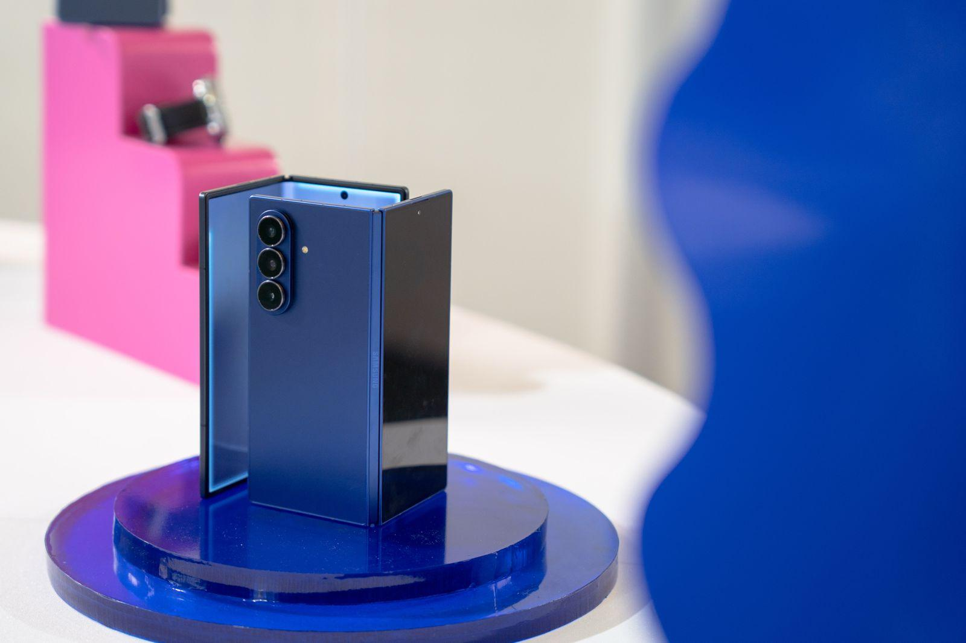
Inovasi desain Samsung tercermin pada Galaxy Z Fold7, yang hadir sebagai HP lipat tertipis untuk kenyamanan pengguna yang lebih maksimal.

Peningkatan signifikan di semua aspek memungkinkan kamu untuk melakukan lebih banyak hal dengan Galaxy Z Fold7. Mulai dari bikin konten layaknya profesional, multitasking paling seamless, hingga gaming yang lebih intens, semua bisa kamu nikmati di Galaxy Z Fold7. Apalagi, ada OneUI 8 yang dioptimalkan untuk integrasi Galaxy AI dan Gemini, sehingga kamu bisa merasakan foldable experience paling intuitif.

Jalani keseharian dengan lebih praktis bareng Galaxy Z Flip terbaru
Galaxy Z Flip7 menghadirkan cover screen paling lapang dengan ukuran 4,1 inci yang edge-to-edge. Cover screen Galaxy Z Flip7 juga menjadi yang paling fungsional berkat akses langsung ke Galaxy AI dan Gemini. Selain itu, Galaxy Z Flip7 juga dibekali dengan kamera 50MP yang semakin jernih. Jadi, kamu bisa melakukan lebih banyak hal dengan Galaxy Z Flip7 cukup dari cover screen, nggak perlu membuka perangkat, bahkan bikin mirror selfie ala Gen Z semakin ikonik

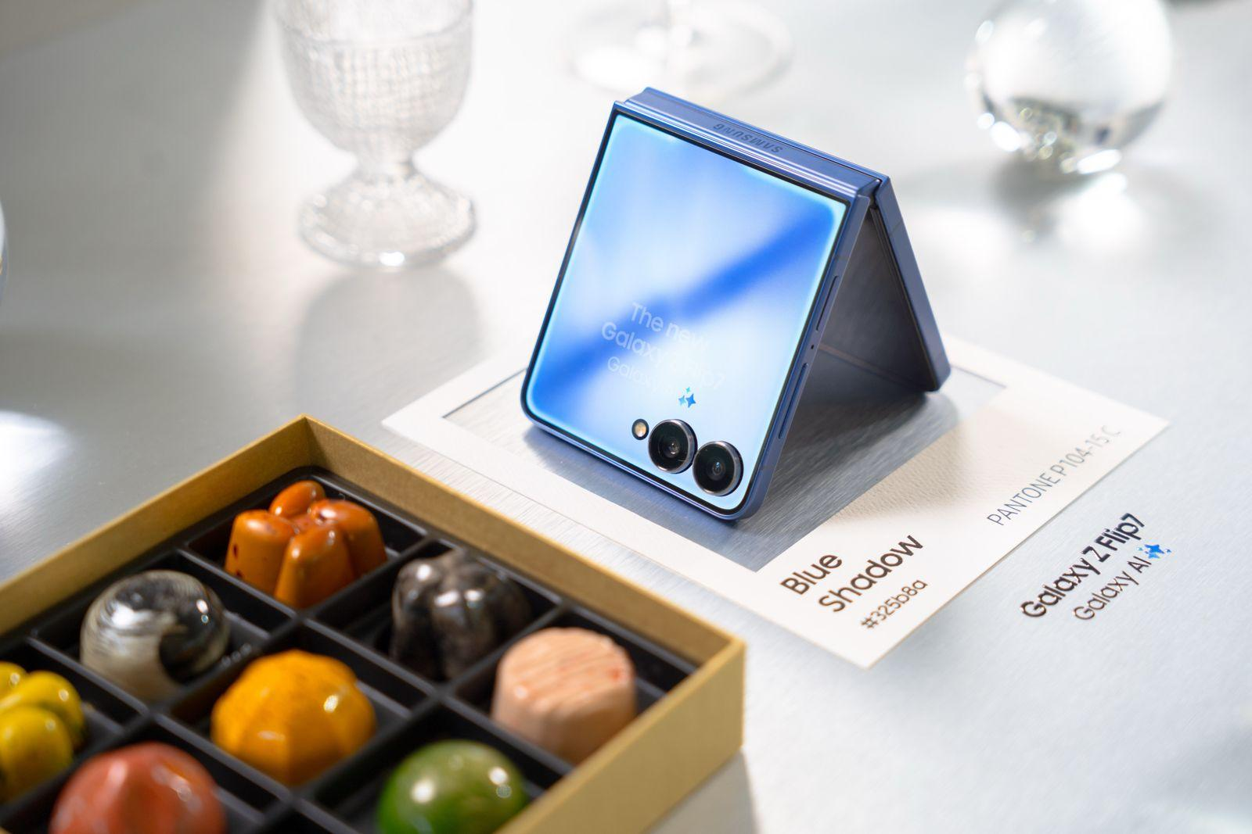
Galaxy Z Flip7, perangkat lipat yang stylish dan ringkas, kini hadir dengan cover screen yang lebih besar, meningkatkan kemudahan penggunaan dalam berbagai aktivitas sehari-hari.

Mau bikin konten dengan lebih praktis? Tampilan cover screen yang penuh memudahkan kamu untuk make sure setiap hasil foto dan video sudah sesuai keinginan. Butuh inspirasi untuk jalani hari? Pakai fitur Gemini Live secara hands-free langsung dari cover screen. Mau tampil lebih stylish? Personalisasi tampilan cover screen sesuka hati bahkan menggunakan video dan jadi lebih standout ke mana pun kamu pergi!

Rasa aman berkat durabilitas Galaxy Z Fold7 I Z Flip7 yang kuat dan kokoh
Galaxy Z Fold7 I Z Flip7 merupakan Galaxy Z Series dengan durabilitas terbaik. Keduanya dibekali Armor FlexHinge terbarukan sehingga layar perangkat lebih tahan lama dan lebih minim creasing. Bahkan, keduanya telah lolos pengujian yang ketat dan terbukti tahan dilipat sebanyak 500.000 kali. Jumlah ini setara dengan penggunaan rata-rata selama 10 tahun, atau penggunaan intens selama 6 tahun.

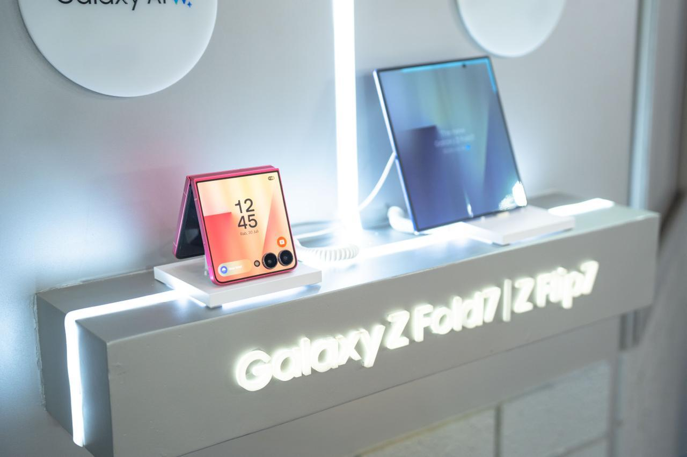
Samsung menghadirkan inovasi durabilitas pada HP lipat yang tahan hingga 500.000 kali lipatan, setara 10 tahun pemakaian normal

Cover screen dan bodi belakang Galaxy Z Fold7 I Z Flip7 pun telah dibekali Corning Gorilla Glass untuk perlindungan terhadap keretakan. Material Corning Gorilla yang dipakai mampu menahan benturan saat jatuh ke permukaan serupa beton dari ketinggian hingga 1 meter. Jadi, kamu bisa lebih worry-free saat Galaxy Z Fold7 | Z Flip7 tidak sengaja jatuh dari saku atau lepas dari genggaman.

Durabilitas Galaxy Z Fold7 I Z Flip7 juga semakin terjamin berkat Advanced Armor Alumunium pada rangka bodi dan selubung engsel. Selain meningkatkan kekuatan dan kekokohan perangkat hingga 10%, Advanced Armor Aluminum juga ringan, tahan korosi, dan sangat tahan terhadap goresan. Jadi, mau disimpan di dalam tas penuh barang, Galaxy Z Fold7 | Z Flip7 tetap terlindungi dengan baik.

Jalani gaya hidup sehat dengan lebih nyaman bareng Galaxy Watch8 Series
Galaxy Watch8 Series hadir sebagai partner terbaik untuk mencapai everyday wellness berkat fitur-fitur barunya. Kamu bisa pakai Bedtime Guidance untuk meningkatkan kualitas tidur dan Personal Running Coach untuk menyusun program latihan sesuai kemampuan. Fitur-fitur baru lain seperti Vascular Load dan Antioxidant Index serta konektivitas yang lebih baik ke Samsung Health mengajak kamu mengenali tubuh dengan lebih komprehensif.

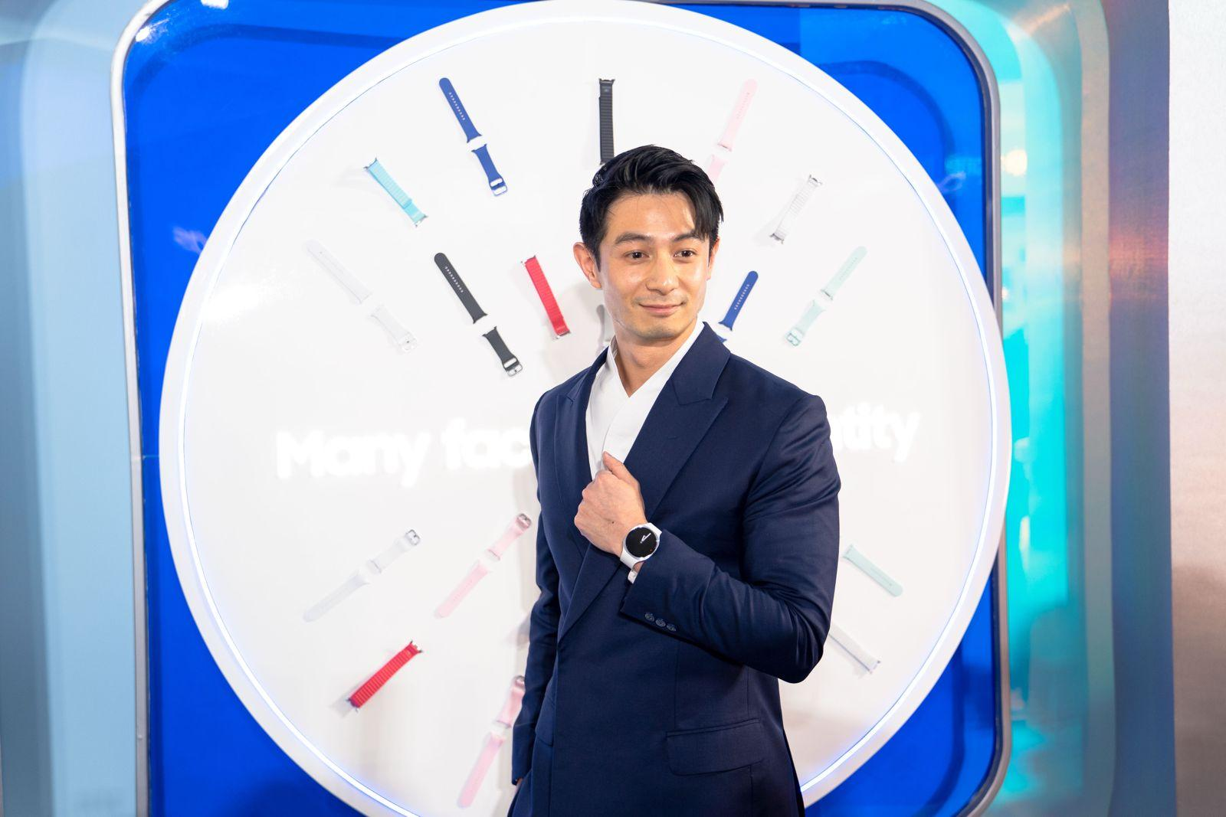
Dengan AI terintegrasi, Galaxy Watch8 Series jadi pendamping sehat dan aktif dengan info kesehatan yang akurat.

Selain itu, Galaxy Watch8 Series juga hadir dengan desain ultra slim dan ultra comfort sehingga nyaman digunakan sepanjang hari. Tak ketinggalan, Galaxy Watch8 Series turut dibekali Galaxy AI dan Gemini terintegrasi, menjadikannya smartwatch Samsung paling intuitif sampai saat ini.

Trade-in hp lama menjadi cara cerdas miliki jadi HP lipat Samsung terbaru mulai hari ini!
Ini saat yang tepat mendatangi gerai Samsung Store dan memilih hape lipat dan smartwatch Samsung terbaru yang sesuai gaya hidup kamu. Trade-in jadi cara cerdas memiliki pengalaman dengan berbagai inovasi terkini dan peningkatan fitur di Galaxy Z Fold7, Z Flip7, Watch8, dan Watch8 Classic.

Kalau kamu trade-in hp lama Galaxy Z Fold6 dan mendapatkan cash back dari mitra bank dan melakukan cicilan hingga 24 bulan kamu bisa memiliki Galaxy Z Fold7 mulai dari Rp. 656.000 ribu per bulan. Demikian juga dengan Galaxy Z Flip7 yang bisa kamu miliki dengan cicilan 0% dari mitra bank Rp402.000 per bulan selama 24 bulan dengan trade-in Galaxy Z Flip6 kamu. Puluhan tipe smartphone dapat kamu tukarkan, baik Galaxy maupun non Galaxy, di gerai offline terdekat mulai 1 Agustus hingga 14 Agustus 2025. Samsung menawarkan bonus hingga Rp6 juta rupiah yaitu dari Purchase With Purchase atau Trade-in cashback dan bank cashback untuk Galaxy Z Fold7 sementara untuk Galaxy Z Flip7 menawarkan bonus hingga Rp3 juta. Sementara untuk Galaxy Watch8 Series konsumen bisa dapatkan bonus hingga Rp2.900.000, trade-in cashback hingga Rp1.300.000, termasuk program Purchase with Purchase senilai 20% dan diskon 30% untuk pembelian Galaxy Watch Strap. Galaxy Watch8 Series juga bisa didapatkan dengan cicilan ringan mulai dari Rp458.250 per bulan dna berlalu juga mulai 1 Agustus hingga 14 Agustus 2025.

-o0o-

Tentang Samsung Electronics Co., Ltd.
Samsung menginspirasi dunia dan membentuk masa depan dengan ide dan teknologi transformatif. Perusahaan ini mendefinisikan ulang dunia TV, smartphone, wearables, tablet, peralatan rumah tangga, sistem jaringan dan memori, sistem LSI, foundry dan solusi LED, serta menghadirkan pengalaman terhubung yang mulus melalui ekosistem SmartThings dan kolaborasi terbuka dengan para mitra. Untuk berita terkini, silakan kunjungi Samsung Newsroom di news.samsung.com.

Untuk keterangan lebih lanjut:
Fia Handayani  Public Relations Manager  Samsung Electronics Indonesia  Email: f.handayani@samsung.com | Maghfira Tabrani  Manager  Carl Byoir  Email: maghfira.tabrani@carlbyoir.com

